Из старой открытки
Мастер-класс составила Бабинова Н.В., старший воспитатель
В любом доме хранится много старых открыток. Если они – не предмет гордости коллекционера, то можно использовать их для создания интересных игр-забав.
Во-первых, можно сделать бумеранг. Что такое бумеранг знают не только взрослые, но и дети. И если раньше он использовался исключительно для охоты, то сейчас метание бумеранга считается скорее увлекательным хобби, позволяющим не только весело провести время, но и развить ловкость, внимательность и быстроту реакции.
Чтобы самому смастерить бумеранг в технике оригами нужно заранее подготовить некоторые материалы и инструменты:
- Лист бумаги формата А4
- Ножницы
- Немного свободного времени
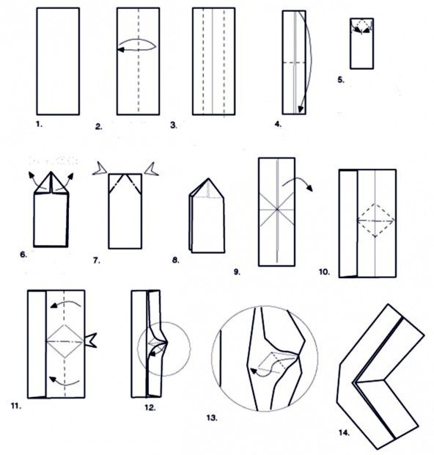

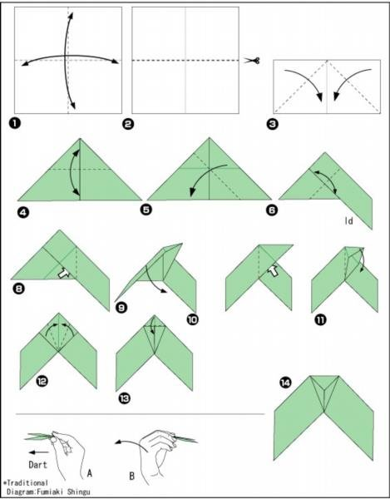
Схем складывания бумерангов из бумаги много.

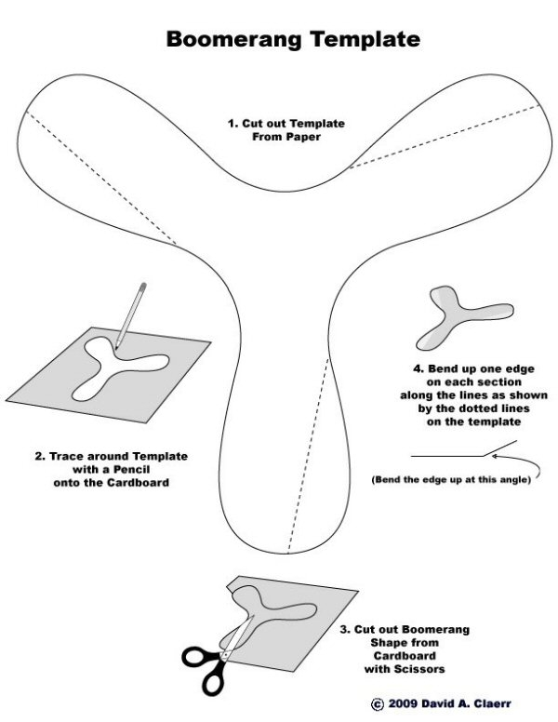
Есть и более легкий способ изготовления бумеранга.

Во-вторых, можно сделать флюгер-ветрячок. Всем привычные с детства веселые игрушки-забавы.
Нам понадобится старая открытка, линейка, карандаш, ножницы, палочки-основа и фантазия. Вариантов также может быть немало.
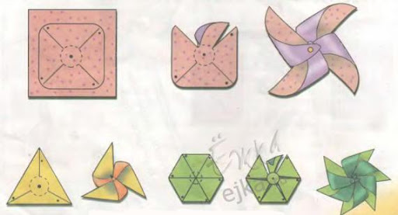

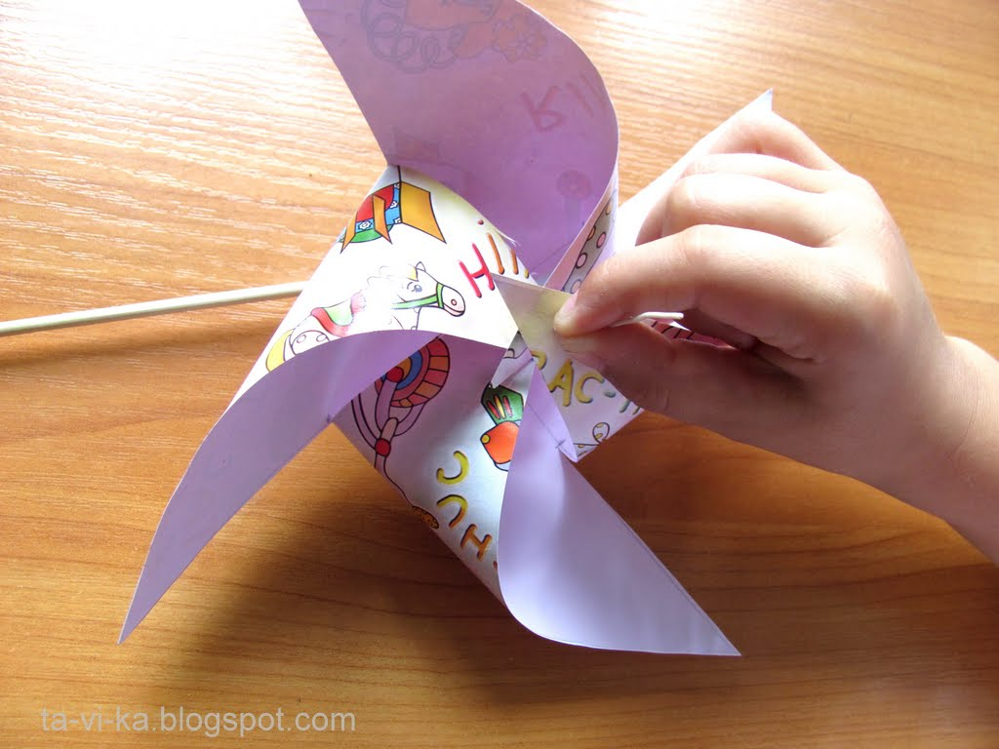

В третьих, можно сделать волчок. Нам понадобится старая открытка, ножницы, шаблон-круг (если мы сделаем простой круг в качестве основы для волчка), линейка, карандаш, ножницы и палочка-основа (старый карандаш, спичка, зубочистка, ватная палочка – главное позаботиться о том, чтобы ребенок не поранился – отломить серную головку от спички, острые края от зубочистки, снять вату).
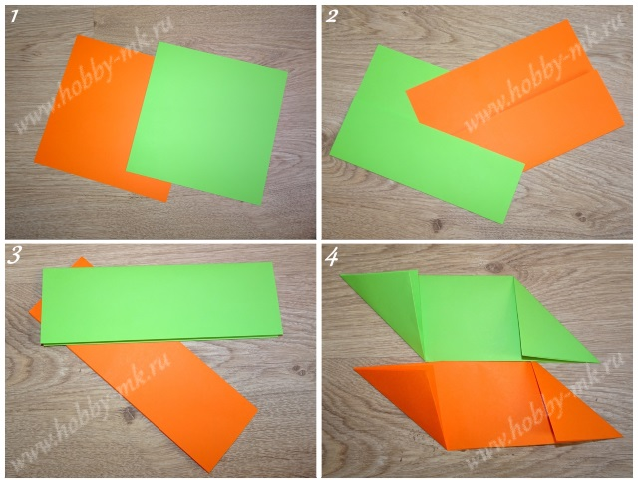

На двух противоположных сторонах квадратов сделать по две метки, которые будут делить эти стороны на 3 равные части. В моем случае это метка 7 и 14 см от края.
Делаем сгиб сначала по первым двум меткам, потом по вторым. В моем случае получился прямоугольник 21 х 7 см.
Верхний левый угол совмещаем с нижней стороной прямоугольника, а нижний правый — с верхней. Заглаживаем сгибы.
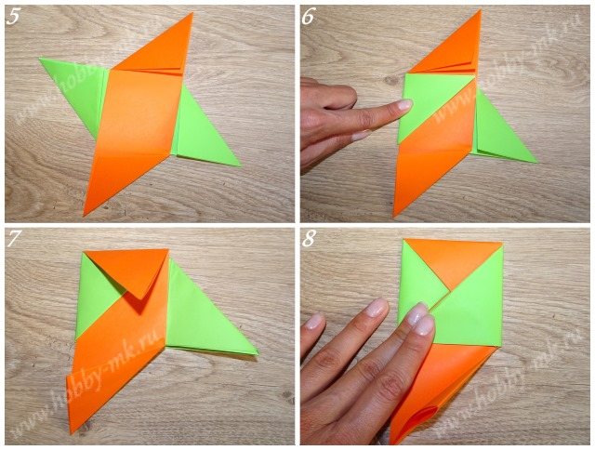

Накладываем одну фигуру на другую крестом. Сгибы должны быть расположены лицом вверх.
Теперь последовательно отворачиваем уголки: сначала справа-налево…
… сверху-вниз…
… слева направо
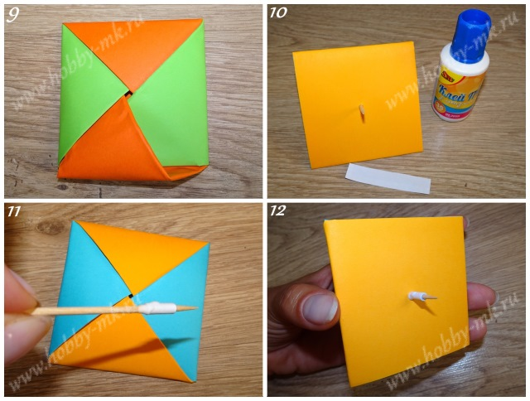

… и снизу вверх. Когда будете отворачивать последний уголок, поместите его в кармашек, который образовался с правой стороны. И заправьте.
В центр волчка нужно вставить зубочистку. Плотную бумагу зубочисткой проколоть довольно сложно, поэтому первоначальный прокол лучше сделать толстой иглой и только потом вставлять палочку.
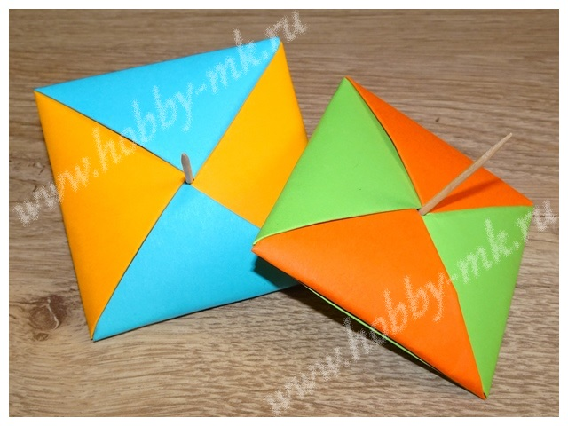
Во время игры отверстие может расшириться и перестанет удерживать зубочистку. Поэтому рекомендую наклеить у основания зубочистки узкую полоску бумаги в несколько оборотов и капнуть ПВА сверху, чтобы приклеить к фигурке оригами.
Вдеваем зубочистку снизу и даем ПВА просохнуть.

